Әлки районы Түбән Әлки җирлегендә – яңа рәис.

22 сентябрьдә Түбән Әлки авыл җирлеге советының яңа сайланган депутатлары тәүге утырыш үткәрде.
Көн тәртибендәге төп мәсьәләләрнең берсе – җирлеккә яңа башлык сайлау иде. Депутатлар әлеге вазыйфага Рәис Халиуллинны сайлап куйдылар. Рәис Мөдәрис улы моңа кадәр “Ремтехсервис” җәмгыятендә директор урынбасары булып эшләгән.
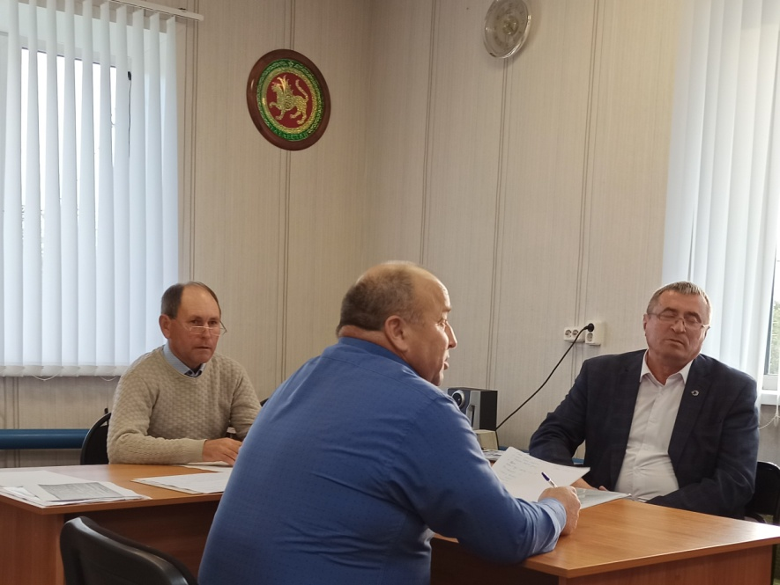

Түбән Әлки авыл җирлеге советы утырышында район башлыгы урынбасары Рәшит Билалов катнашты. Ул моңа кадәр җирлек башлыгы булып эшләгән Мансур Рәхимулла улы Галиуллинга хезмәте өчен рәхмәт белдерде.

